**Занятие 18.**

**Цели:**

* Вспомнить, какие предметы в древности были деньгами.
* Узнать, что название некоторых денег произошли от этих предметов.
* Научиться определять, какие предметы могли бы стать деньгами, а какие – нет.

**Беседа с детьми:**

* Вспомнить, куда Дима уехал и какой разговор у него произошел с папой.
* Почему и какие предметы в древности становятся деньгами.
* Давайте поищем вокруг предметы, которые могли бы использоваться как деньги.

Гимнастика для глаз «Глазкам нужно отдохнуть»

(<https://nsportal.ru/detskiy-sad/zdorovyy-obraz-zhizni/2021/01/28/kartoteka-zritelnyh-gimnastik-dlya-detey-raznyh>)

Глазкамнужно отдохнуть.

(Ребята закрывают глаза)

Нужно глубоко вздохнуть.

(Глубокий вдох. Глаза все так же закрыты)

Глаза по кругу побегут.

(Глаза открыты. Движение зрачком по кругу по часовой и против часовой стрелки)

Много-много раз моргнут

(Частое моргание глазами)

Глазкам стало хорошо.

(Легкое касание кончиками пальцев закрытых глаз)

Увидят мои глазки все!

(Глаза распахнуты. На лице широкая улыбка)

**Физминутка «Покупка»**

**(ссылка:** [**nsportal.ru**›detskii-sad/osnovy…2022…fizminutki-po…](https://nsportal.ru/detskii-sad/osnovy-finansovoy-gramotnosti/2022/05/03/kartateka-fizminutki-po-finansovoy-gramotnosti))

Мы бежали по дорожке (бег на месте)

Вдруг, порвались босоножки! (один громкий хлопок в ладоши)[Хочу такой сайт](https://сайтобразования.рф/)

Что же делать? Как нам быть? (разводим поочередно руки в стороны)

Где же обувь нам добыть? (обнять щечки ладошками и покачать головой)

Будем туфли покупать! (потопать ногами в ритм словам 4 или 7раз)

Станем денежки считать! (потереть большим пальчиком другие

пальцы, обеими руками одновременно)

Один (рубль), два, три, четыре (с размахом вскользь хлопаем правой

ладонью левую и наоборот, 4 хлопка)

Вот мы туфельки купили! (указываем руками на обувь,

выставляя на пяточку то правую, то левую ножку)

**Интерактивная игра «Что такое деньги?»**

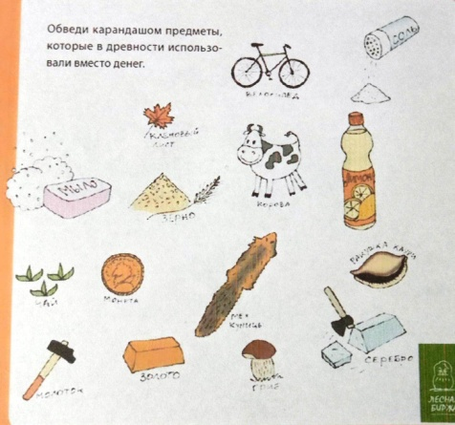

1. На экране задание. Дети с помощью стилуса обводят предметы, которые в древности использовали вместо денег.

* Выбираем предметы, которые были деньгами.
* Связываем названия современных денег с древними деньгами-предметами.
* Определяем общие свойства всех предметных денег.
* На основании вывода решаем, какие предметы могут быть деньгами.

1. Некоторые из предметов на картинке дали название деньгам.

Сольдо – соль

Куны – куницы

Злотый - золото